2025年度行政事业单位内部控制评价和
内部控制报告编报常见问题解答
（第三期）

一、内部控制评价常见问题
1.目前各单位尚未开展2025年度决算公开，如何对“单位是否按照预算相关制度规定开展决算编制、审核和批复、公开等程序”指标评价打分？
答：单位应当依据2025年执行的2024年度决算报送审批文件、决算公开网页截图等材料对“单位是否按照预算相关制度规定开展决算编制、审核和批复、公开等程序”指标进行评分。
2.上传佐证材料有什么具体要求？
答：根据《2025年度行政事业单位内部控制评价和内部控制报告编报指南》，对于佐证材料上传要求为“非必传”的指标，可以上传佐证材料，也可以不上传；对于佐证材料上传要求为“如为0分可不上传”的指标，若该项指标得0分，则无须上传佐证材料，否则必须上传佐证材料。
各部门、各单位上传的佐证材料，可参考《2025年度行政事业单位内部控制评价和内部控制报告编报指南》附件1和附件2中“建议佐证材料清单”列示的有关材料，也可结合单位实际情况，上传能够证明单位评价得分的有关佐证材料。
3.在系统中填写了评价指标的扣分原因，为何在单位内部控制评价报告及复核意见中的“三、单位内部控制评价和复核发现问题及整改情况”或部门内部控制评价报告中的“三、部门内部控制评价发现的问题及整改情况”表中无内容？
答：对内部控制评价指标打分时，按照评分细则存在扣分事项的，须填写具体扣分原因；若扣分原因确认为内部控制存在的问题，还应当录入内部控制评价发现的存在问题及整改措施等相关内容。在评价报告中，仅展示单位或部门评价时发现的存在问题，不展示指标扣分原因。如果只填写了指标扣分原因，没有填写评价发现的存在问题，则“内部控制评价发现问题及整改情况”表中以“—”展示。详见图1。
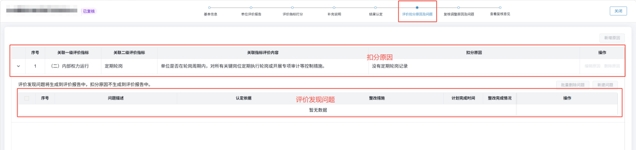
图1：仅有扣分原因无评价发现问题示例
在复核意见中，也仅展示复核发现的存在问题，不展示复核调整分数原因。如果仅填写复核调整分数原因，未填写复核发现的存在问题，则在“内部控制评价复核发现问题及整改情况”表中以“—”展示。
4.部门复核时，怎样调整所属单位内部控制评价得分？
答：部门复核所属基层单位报送的内部控制评价报告时，默认评价指标复核得分与单位评价得分一致。若部门认为所属基层单位评价得分不存在偏差，则无需调整单位评价得分；若部门复核发现所属基层单位内部控制评价得分存在偏差的，应当调整内部控制评价得分，录入复核调整分数原因，并明确最终评价结果档次。若确定为存在问题的，还应当录入复核发现问题及认定依据等信息。
部门复核所属汇总单位内部控制评价报告时，对于系统自动计算生成得分的评价指标，复核不能调整评价得分，可录入计算指标的复核发现问题；对于非系统自动计算得分的评价指标，可以调整评价得分。
5.部门评价指标第一部分“部门本级及所属单位内部控制体系建立与实施情况”各项指标分数是如何计算的？
答：根据2025年度编报通知附件2有关内容，部门评价指标第一部分“部门本级及所属单位内部控制体系建立与实施情况”的相关指标按部门本级及所属单位对应评价指标得分加权平均计算得出。在填报系统中，由系统根据部门本级及所属单位对应指标的复核分数自动计算。计算公式为：
$$指标评价得分=\frac{\begin{aligned}Σ(所属各级单位对应二级评价指标的评价内容复核得分)\end{aligned}}{所属各级单位数量}$$
$$\text{×}\frac{部门评价内容分值}{\begin{aligned}Σ(对应单位二级评价指标的内容分值)\end{aligned}}$$
6.主管部门的内部控制评价报告是否需要复核？
答：主管部门开展的部门内部控制评价报告不需要复核。但是根据《行政事业单位内部控制评价办法》第二十七条有关规定，各级政府财政部门应当每年抽取一定比例的同级政府部门，对其内部控制评价情况进行监督，督促各部门高质量完成内部控制评价工作。

二、内部控制报告常见问题
7.部门所属单位有评价发现问题并且已经录入相关信息，为什么部门汇总内部控制报告中“部门内部控制评价发现的问题及整改情况”没有相关内容？
答：部门汇总内部控制报告附件中的“三、部门内部控制评价发现的问题及整改情况”反映的是部门评价中发现的部门内部控制存在的问题及整改情况，不是部门所属单位内部控制评价发现问题的汇总情况。部门可在填报系统中通过“问题管理”功能模块查看所属单位评价发现的问题汇总情况。
8.内控报告要求上传签章扫描件，是上传封面还是整个报告？
答：根据2025年度编报通知“二、具体编报要求”相关规定，各中央部门将加盖公章的部门汇总内部控制报告封面扫描件上传到填报系统；各地区上传地区汇总内部控制报告的可编辑版本及加盖公章的封面扫描件；各地监管局上传对辖区范围内中央驻地方预算单位内部控制评价和内部控制报告编报工作开展情况的分析报告的可编辑版本及加盖公章的封面扫描件。

三、系统操作常见问题
9.如何在内部控制报告中关联内部控制评价已上传的佐证材料？
答：在内部控制报告填报页面中，点击右上角的【数据提取】按钮，即可自动关联内部控制评价相应指标的佐证材料。详见图2。
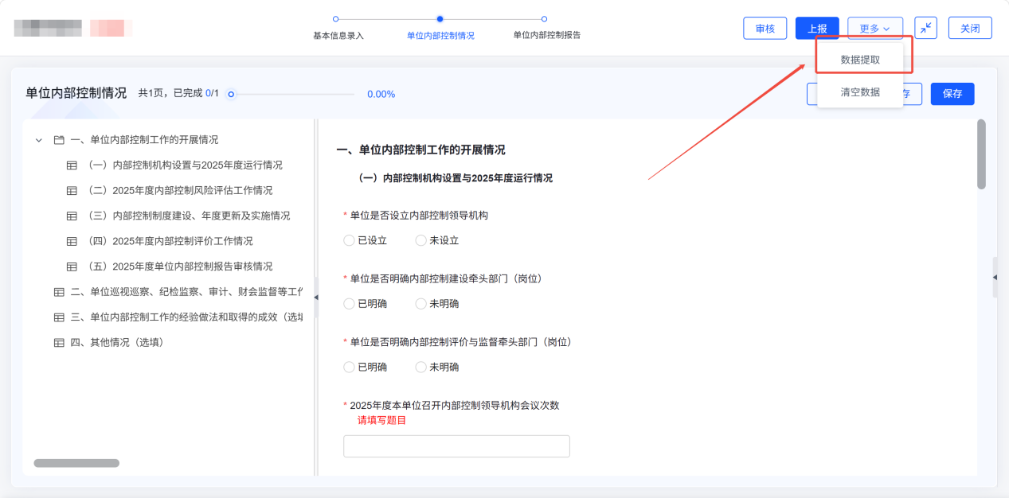
图2：点击【数据提取】按钮获取关联附件
10.各单位如何确认主管部门（汇总单位）是否已完成对本单位评价报告的复核工作？
答：主管部门（汇总单位）完成复核后，形成内部控制评价复核意见并向单位反馈，单位内部控制评价报告的上报状态将更新为【已复核】。单位收到复核意见，即表明主管部门（汇总单位）已完成对本单位内部控制评价报告的复核工作。详见图3。
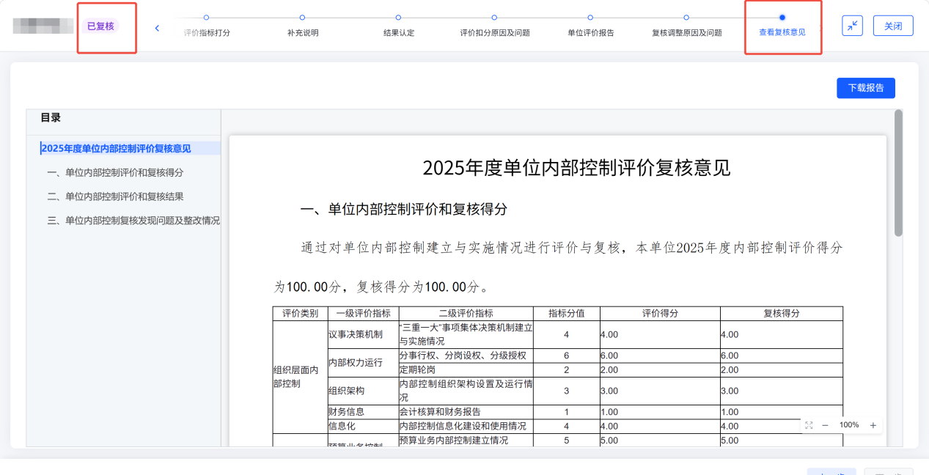
图3：收到主管部门下发的复核意见
11.如何上传内部控制报告的封面签章扫描件？
答：各单位完成内部控制报告填报后，点击填报页面中的最后一个节点【单位内部控制报告】，点击右上角的【下载报告】按钮，下载word版的内部控制报告；线下履行内部审批程序后，在【基本信息】节点，上传内部控制报告封面的签章扫描件。详见图4、图5。
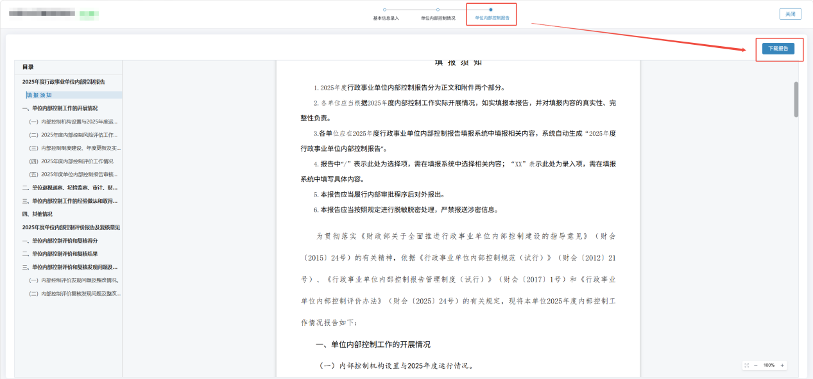
图4：下载内部控制报告
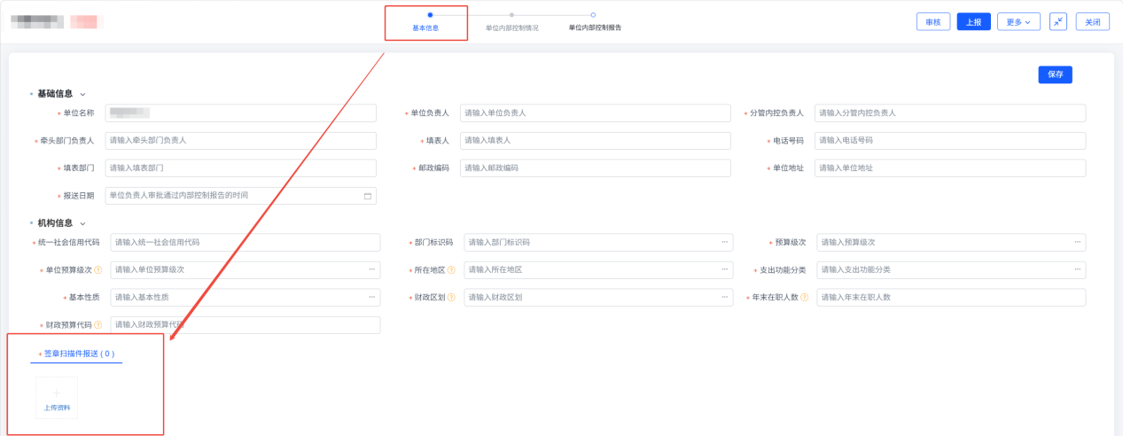
图5：上传内部控制报告封面签章扫描件
12.下级单位填报的数据变更后，上级单位如何获取新的汇总数据？
答：在内部控制评价阶段，因所属单位调整评价得分而导致部门评价中“部门本级及所属单位内部控制体系建立与实施情况”各项指标分数与实际计算得分不一致，则需要部门（汇总单位）执行【数据汇总】的操作，更新部门评价指标得分。点击右上角【数据汇总】按钮，获取最新的部门评价计算指标得分。详见图6。
在内部控制报告填报阶段，因所属单位调整内部控制报告数据而影响上级汇总单位数据变更的，财政部门或主管部门（汇总单位）可点击内部控制报告填报页面右上角的【数据汇总】按钮，重新获取汇总数据。详见图7。
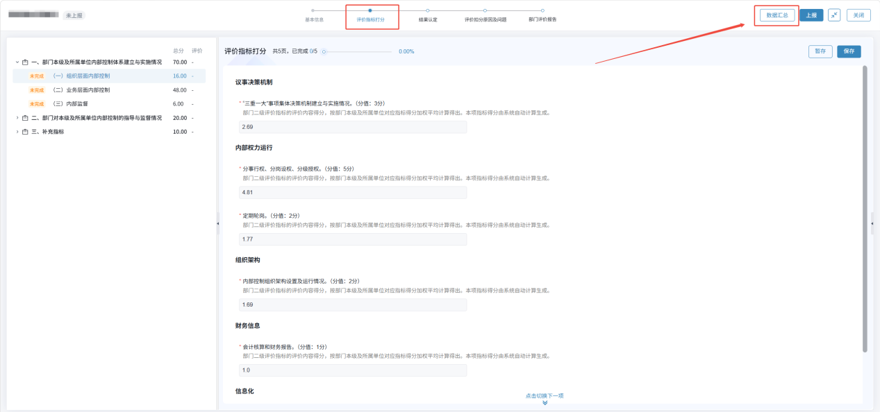
图6：执行【数据汇总】操作
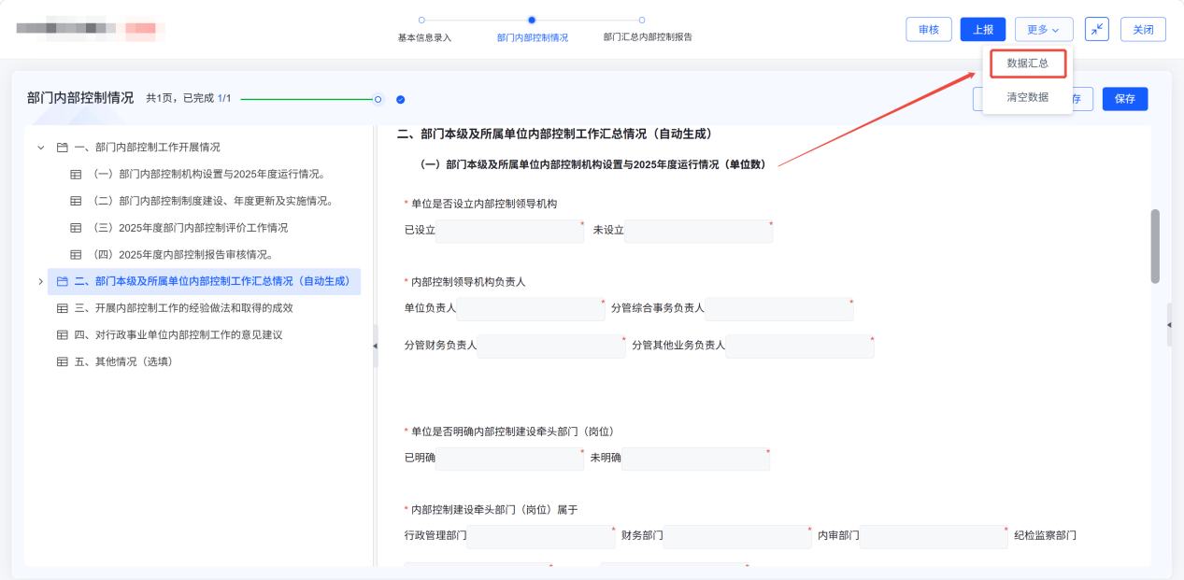
图7：点击【数据汇总】按钮获取最新的汇总数据
13.单位上报内部控制评价报告后，如需修改填报数据，如何自行取回内部控制评价报告？
答：单位上报内部控制评价报告后、主管部门（汇总单位）接收前，评价报告的上报状态为【待接收】，单位可自行取回评价报告；若评价报告已被主管部门（汇总单位）接收或复核，则无法再取回，需要由主管部门（汇总单位）退回。点击左侧的【内控评价填报】，点击操作列的【取回】按钮取回已上报的内部控制评价报告。详见图8。
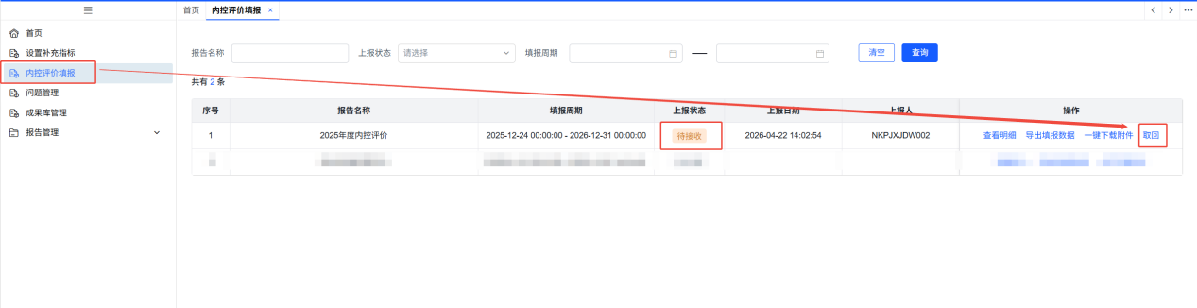
图8：取回单位内部控制评价报告
主管部门将部门内部控制评价报告报送至同级政府财政部门后，在部门汇总内部控制报告未上报前，部门可自行取回内部控制评价报告;若部门汇总内部控制报告已上报，则部门无法再取回内部控制评价报告，须联系同级政府财政部门退回内部控制评价报告。点击左侧的【内控评价填报】，点击操作列的【取回】按钮取回已上报的内部控制评价报告。详见图9。
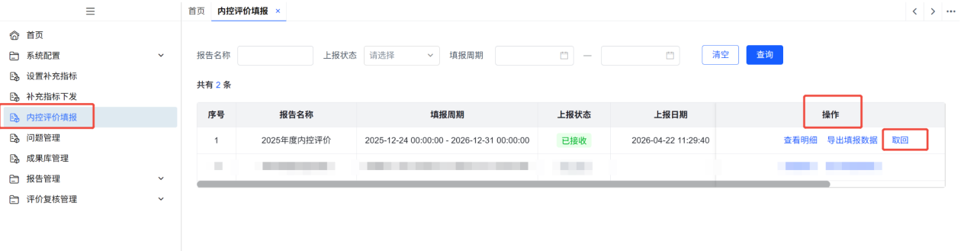
图9：取回部门内部控制评价报告
14.上级单位退回直接下级单位内部控制报告时，是否支持填写退回原因？
答：系统支持上级单位退回直接下级单位内部控制报告时填写退回原因，被退回的单位也可查看退回原因。点击报送纵览操作列中的【退回】按钮时，系统弹出退回窗口，可填写退回原因。详见图10。
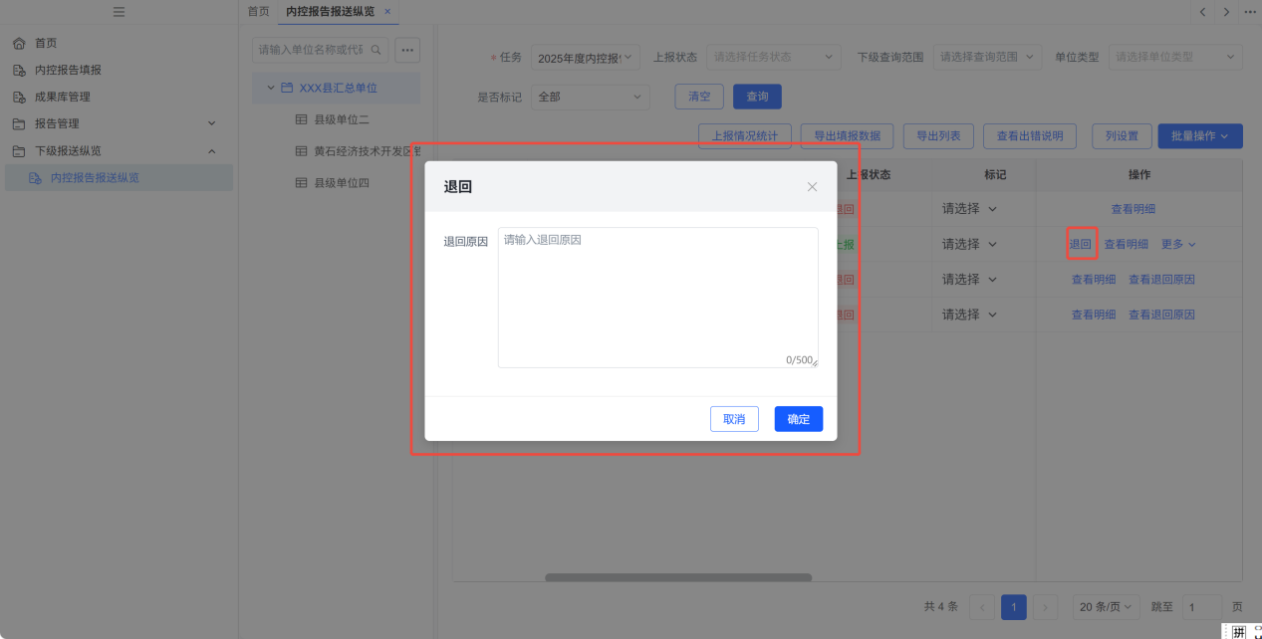
图10：填写退回原因
被退回单位可点击左侧【内控报告填报】功能，点击操作列的【查看退回原因】，可以查看退回记录和退回原因。详见图11。
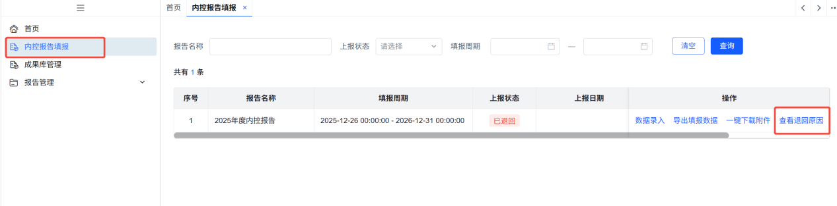
图11：被退回单位查看退回原因
15.财政部门或主管部门如何掌握所属单位内部控制报告的审核状态？
答：系统支持财政部门、主管部门标记内部控制报告的审核状态。点击左侧【下级报送纵览】-【内控报告报送纵览】，在报送纵览表中的标记列中，可对已审核单位选择相应颜色的标记符逐个进行标记。详见图12。
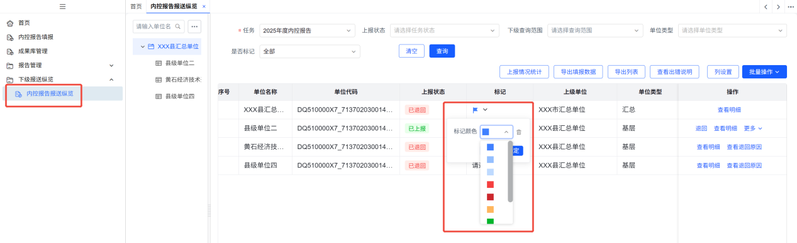
图12：内部控制报告审核状态标记

